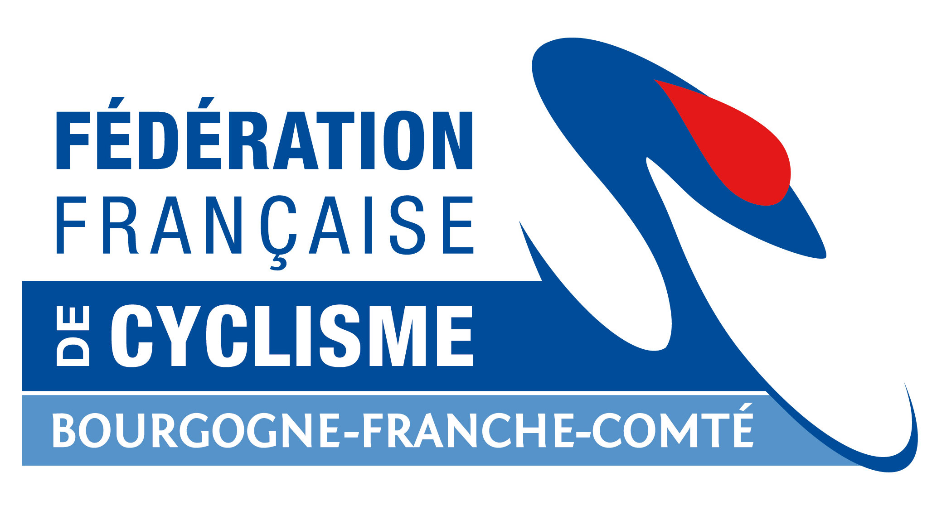

Fiche d’INSCRIPTION
1/2
DIPLOMES FEDERAUX

Cochez la (ou les) formation(s) souhaitée(s) :
- Module de spécialité « Entraineur club » Cyclo-cross le 21 janvier à Nommay et les 27 et 28 janvier 2018 à Besançon
(70 €, ce coût comprend la formation, le support de formation et les déjeuners)

- Module d’activité VTT (entraineur jeunes): 17-18-24-25 février à Besançon
(80 €, ce coût comprend la formation, le support de formation et les déjeuners)

- Module d’activité BMX (entraineur jeunes): 17-18-24-25 février à Besançon
(80 €, ce coût comprend la formation, le support de formation et les déjeuners)

- Module de spécialité BMX race (entraineur club): 3-4 et 10 mars à Dijon
(70 €, ce coût comprend la formation, le support de formation et les déjeuners)

- Module activité du vélo (animateur jeune): 17 et 18 mars à Dijon
(60 €, ce coût comprend la formation, le support de formation et le déjeuner)

- Module de spécialité Route (entraineur club): 31 mars et 1 - 2 avril à Besançon
(70 €, ce coût comprend la formation, le support de formation et les déjeuners)

- Module d’activité cyclisme traditionnel (entraineur jeunes): 7-8-14-15 avril à Dijon
(80 €, ce coût comprend la formation, le support de formation et les déjeuners)

- Module de spécialité VTT XC (entraineur club): 8-9-10 mai à Dijon
(70 €, ce coût comprend la formation, le support de formation et les déjeuners)

- Module de spécialité Piste (entraineur club): 10-12-13 mai à Dijon
(70 €, ce coût comprend la formation, le support de formation et les déjeuners)

Fiche d’INSCRIPTION
2/2

Nom :………………………………………………………
Prénom :……………………………………………………
Adresse :………………………………………………………………………………………………………………………………………………………………………………………………………………………………………………………………………………………………..
Tel domicile :………………………………………………….
Tel portable :…………………………………………………..
Adresse Courriel : ……………………………………………….
N° licence FFC: …………………………………………..
Club :…………………………………………………………………

A renvoyer au plus tard 10 jours avant la date de votre formation au Comité régional accompagné du règlement :
Comité de Bourgogne Franche-Comté de cyclisme
Antenne Autun : 1 Rue des Pierres 71400 AUTUN

